รายงานการปฏิบัติราชการประจำเดือน

รายงานการปฏิบัติราชการประจำเดือน มีนาคม 2568
ประจำปีงบประมาณ พ.ศ. 2568
สถานีตำรวจภูธรบ่อไร่

1.งานป้องกันและปราบปราม
16 มี.ค. 2568
ตามที่ ภ.2 ได้จัดทำแผนการปฏิบัติ (Action Plan) ประจำปีงบประมาณ พ.ศ.2568 เพื่อใช้เป็นเครื่องมือในการติดตามการปฏิบัติของหน่วยในสังกัดให้บรรลุเป้าหมายตามนโยบายของ ตร. และ ภ.2 นั้น
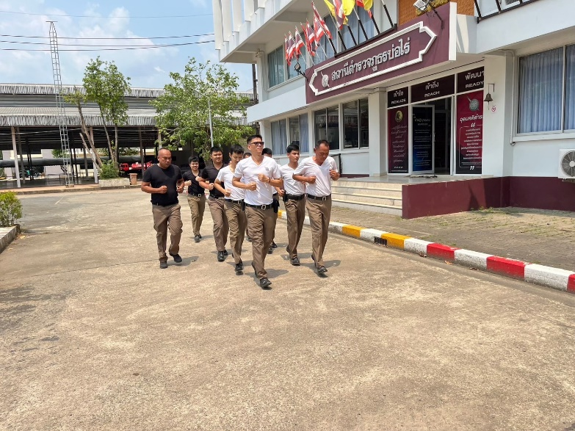
สภ.บ่อไร่ ขอเรียนว่า ได้ดำเนินการตามสั่งการใน หัวข้อทดสอบสมรรถภาพร่างกายงานป้องกันปราบปราม จึงขอรายงานสรุปผลการปฏิบัติเป็น ภาพถ่ายมายังท่าน ตามเอกสารที่แนบมานี้
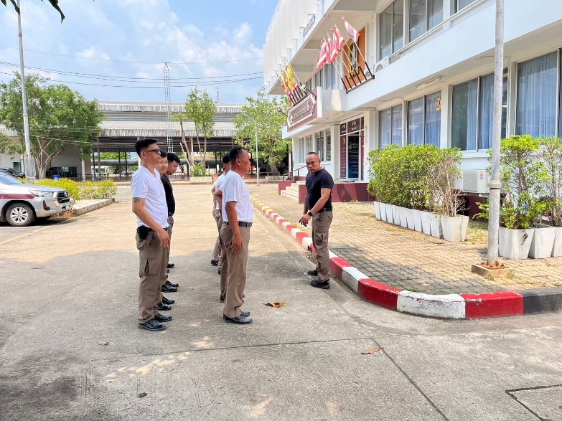
ภาพถ่ายโครงการ/กิจกรรม ทดสอบสมรรถภาพร่างกายงานป้องกันปราบปราม
-หน่วยงาน สภ.บ่อไร่ วันที่ 16 มี.ค.68 เวลา 15.00 น. สถานที่ หน้าสภ.บ่อไร่

2.งานอำนวยการ
6 มี.ค. 68
จิตอาสาพัฒนา วันที่ 6 มี.ค. 68 เวลา 14.00 น. พ.ต.อ.วิสาขะ เพ็ชรเกษม ผกก.สภ.บ่อไร่ พร้อมกำลังจิตอาสา ข้าราชการตำรวจ สภ.บ่อไร่ ร่วมจิตอาสาพัฒนาหน่วย สภ.บ่อไร่
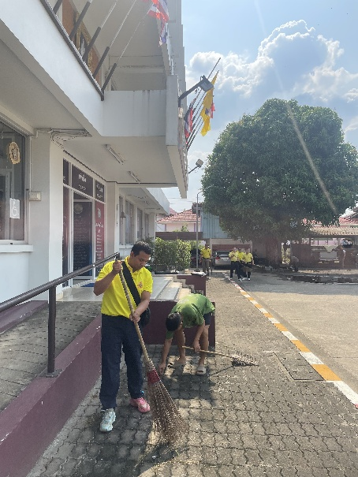
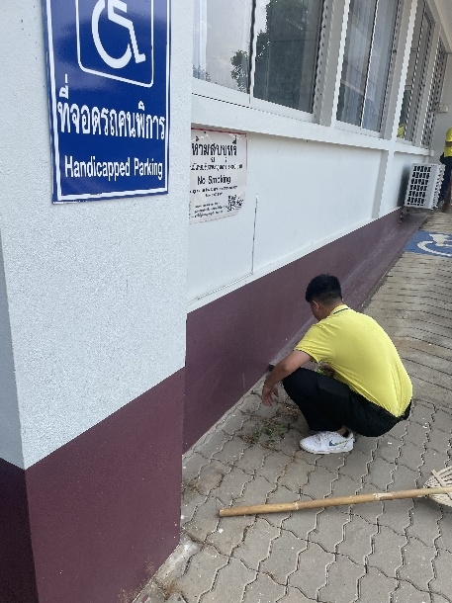
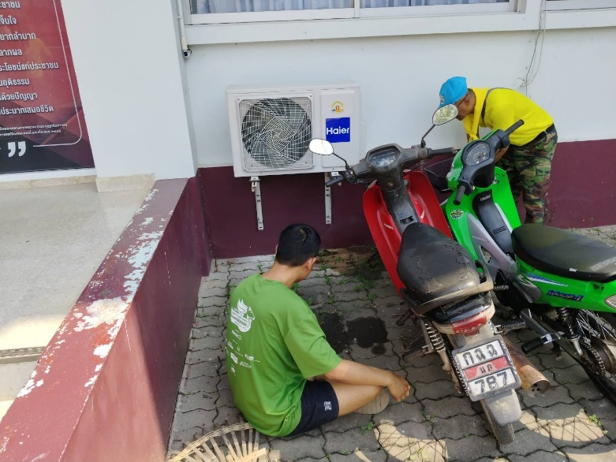

3.งานสอบสวน
18 มี.ค. 68
เมื่อวันที่ 18 มีนาคม 2568พนังงานสอบสวนดำเนินการจัดทำสำนวนส่งอัยการ
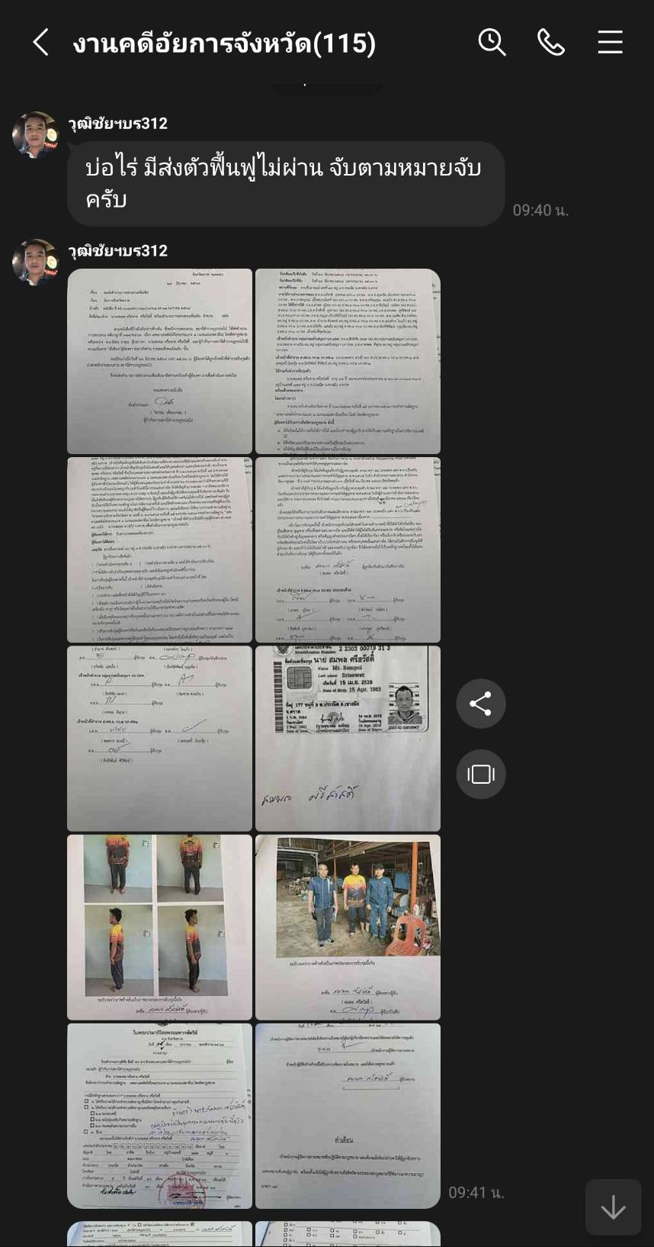

4.งานสืบสวน
6 มี.ค. 68
*****สภ.บ่อไร่ จว.ตราด*****
เรียน. ผู้บังคับบัญขาเพื่อโปรดทราบ
ประจำวันที่ 6 มีนาคม 2568 เวลาประมาณ 14.10 น.
ภายใต้การอำนวยการของ พ.ต.อ.ภัทรกร ขาวนวล ผกก.สภ.บ่อไร่ ,พ.ต.ท.นพดล รักษาวงค์ นำโดย พ.ต.ท.ชัยรัตน์ รักษ์ชุมคง สว.สส.สภ.บ่อไร่ พร้อมชุดสืบสวน สภ.บ่อไร่ และ ชป. ร้อน ตชด.ที่ 116
***ร่วมจับกุมตัว***
1.อำนวยความสะดวกด้านการจราจร ประชาสัมพันธ์ด้านการจราจร ช่วยเหลือประชาชน
***โดยกล่าวหาว่า***
เสพยาเสพติดให้โทษประเภท 1 (เมทแอมเฟตามีน) โดยผิดกฎหมาย
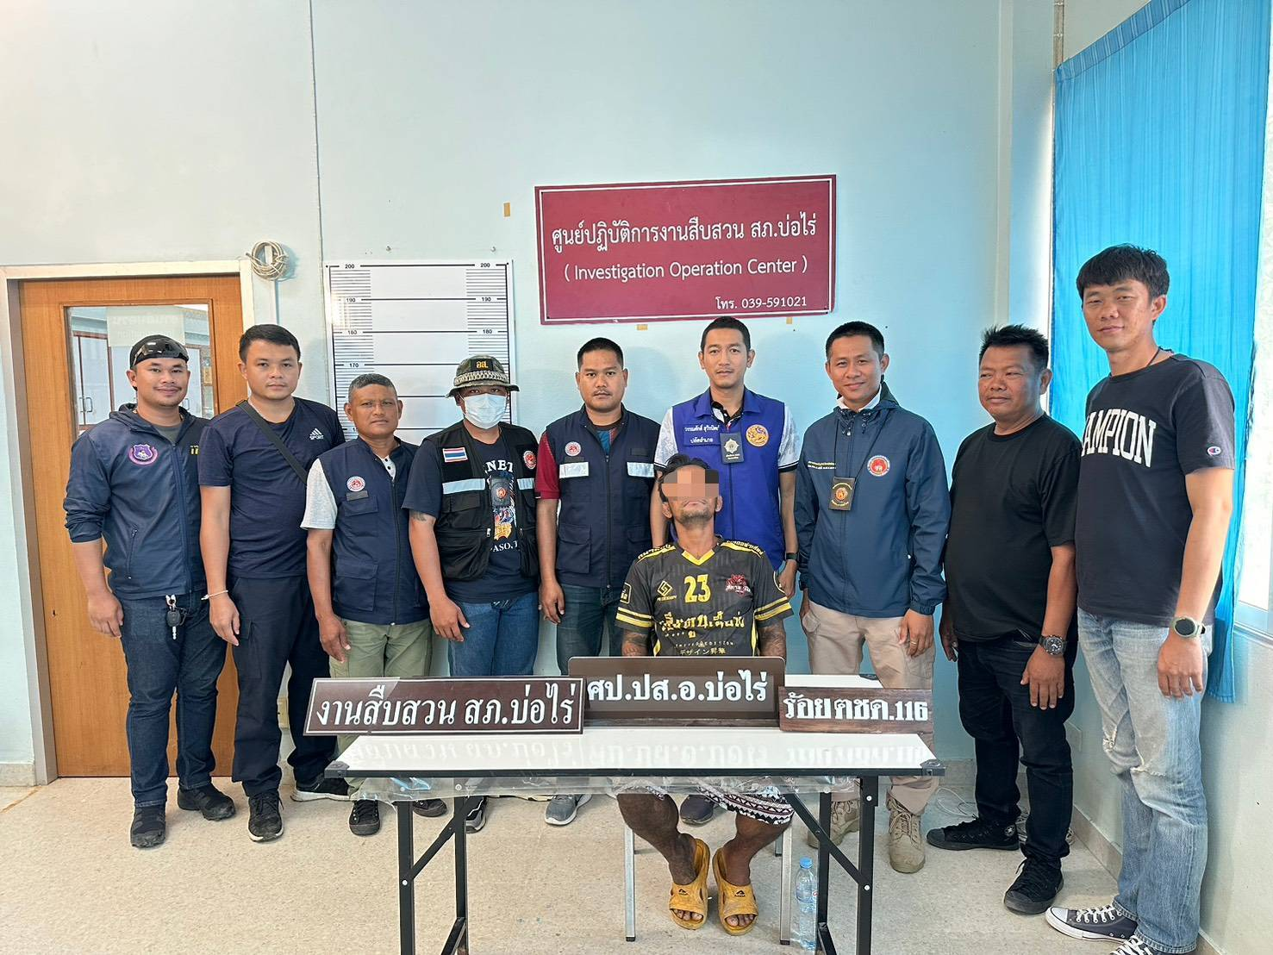

5.งานจราจร
3 มี.ค. 68
อำนวยความสะดวกด้านการจราจร ประชาสัมพันธ์ด้านการจราจร ช่วยเหลือประชาชน
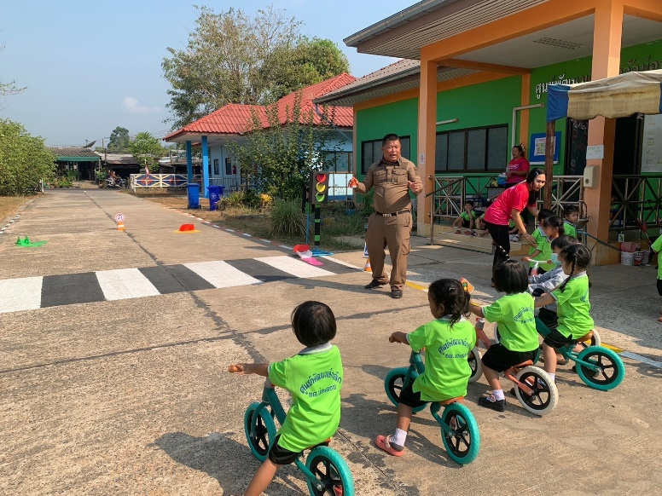

วันนี้ 3 มีนาคม 2568 เวลา 08.30 น. ด.ต.สนทยา การะกิจ ผบ.หมู่.ป.สภ.บ่อไร่ เป็นวิทยากรให้เด็กนักเรียน ผู้ปกครองศูนย์เด็กเล็กในสังกัด เทศบาลตำบลบ่อพลอย ให้ความรู้เรื่อง ทางม้าลาย การขับขี่ปลอดภัย การสวมหมวกนิรภัยทุกครั้งที่ขับขี่ สถานที่ ศูนย์เด็กเล็ก ม.3 ต.บ่อพลอย

